

Base de
Datos Austral Editores

Autor: Javier Ignacio Bravo Campos
Rol: 202.360.638-3
RUT: 21.330.540-9
Fecha de entrega: 06-10-2026
Asignatura: (ICN292) SISTEMAS DE INFORMACIÓN PARA LA GESTIÓN
Repositorio GitHub: https://github.com/JavierBC-UTFSM/ICN292-Lab4-Bravo-Javier

Nota sobre el uso de herramientas diferentes: Las consultas se ejecutaron en MySQL Workbench 26.10.0 y en MySQL Server 8.0.46. Esa versión de Workbench no incluye la función Reverse Engineer, necesaria para generar el diagrama ER, por lo que el diagrama se generó con MySQL Workbench 8.0 conectado al mismo servidor y al mismo esquema austral. El cambio de aplicación afecta solo a esto, ya que la base de datos y los datos son los mismos en ambos casos

Consulta 1 — Autores cuyo país no es Chile (incluye país vacío)
SELECT nombre, genero
FROM autores
WHERE pais <> 'Chile' OR pais IS NULL
ORDER BY nombre;

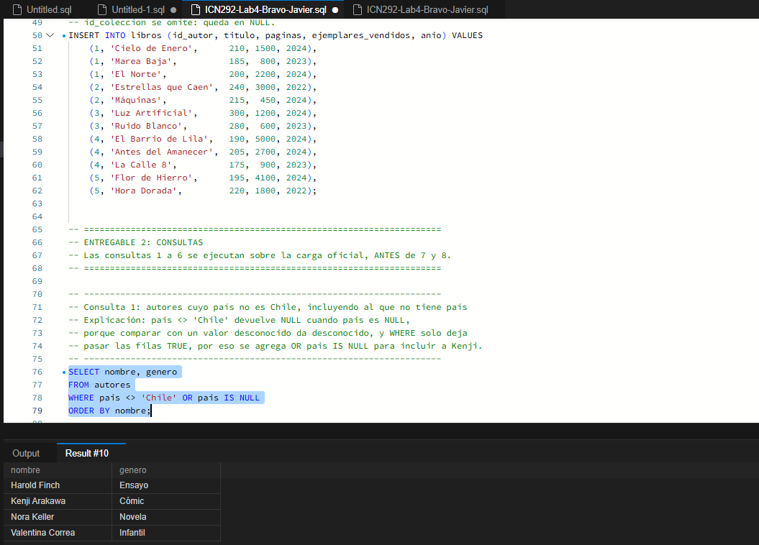
Explicación:
Pais <> ‘Chile’ devuelve NULL (False) cuando país = NULL, entonces se agrega OR pais IS NULL, para incluir Kenji.

Consulta 2 — Libros de 190 a 220 páginas
SELECT titulo, paginas
FROM libros
WHERE paginas BETWEEN 190 AND 220
ORDER BY paginas;

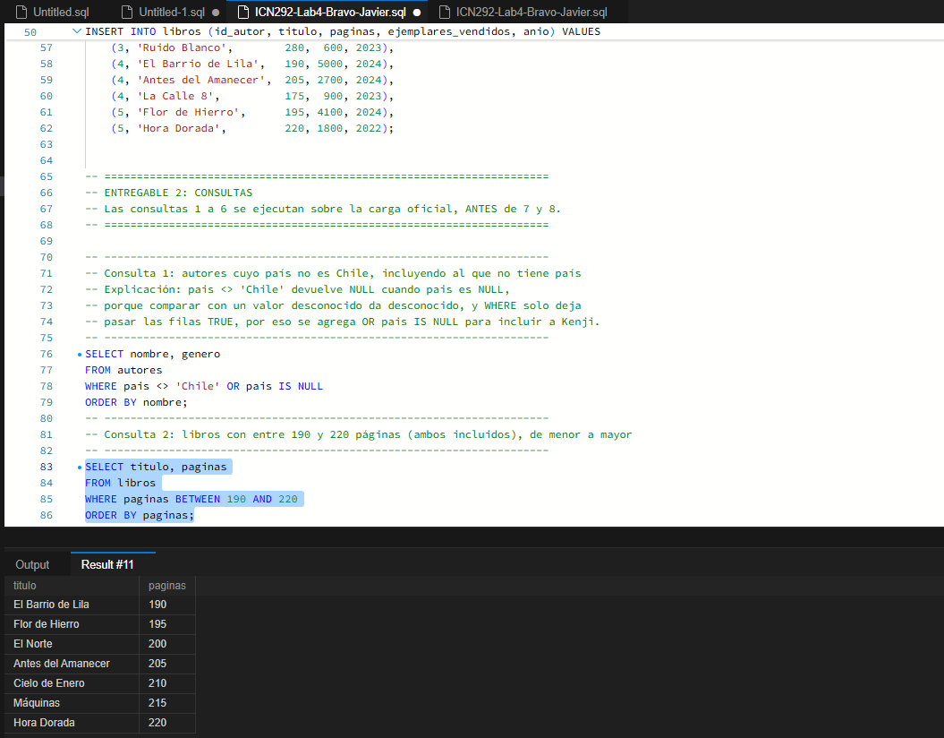

Consulta 3 — Métricas del catálogo
SELECT COUNT(*) AS total_libros,
SUM(ejemplares_vendidos) AS total_ejemplares,
AVG(paginas) AS promedio_paginas,
MIN(anio) AS anio_mas_antiguo,
MAX(ejemplares_vendidos) AS max_ejemplares
FROM libros;

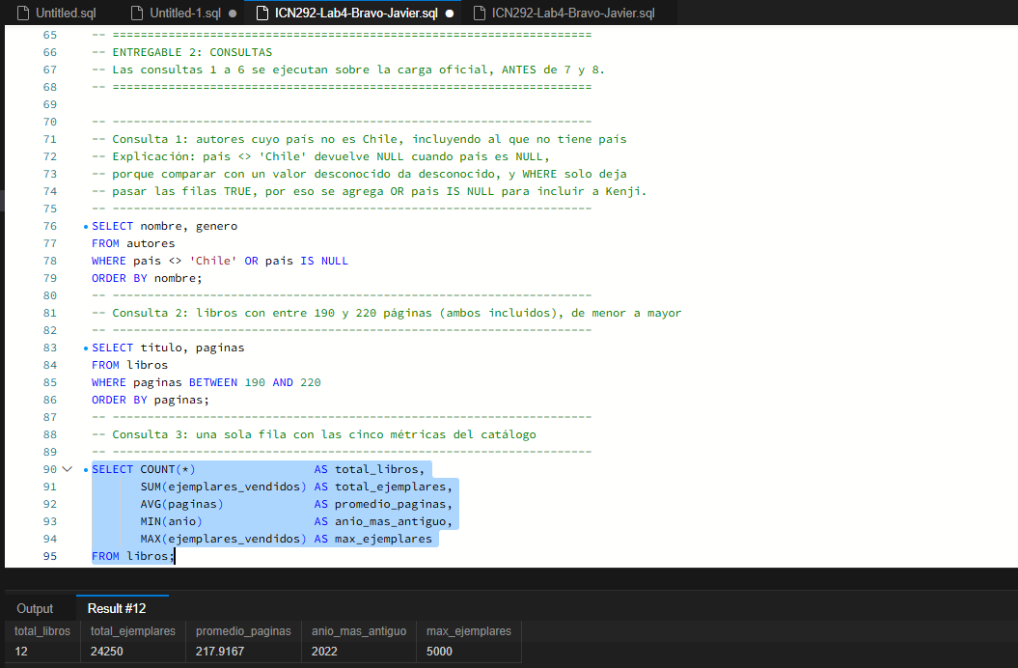

Consulta 4 — Géneros distintos
SELECT DISTINCT genero
FROM autores
ORDER BY genero;

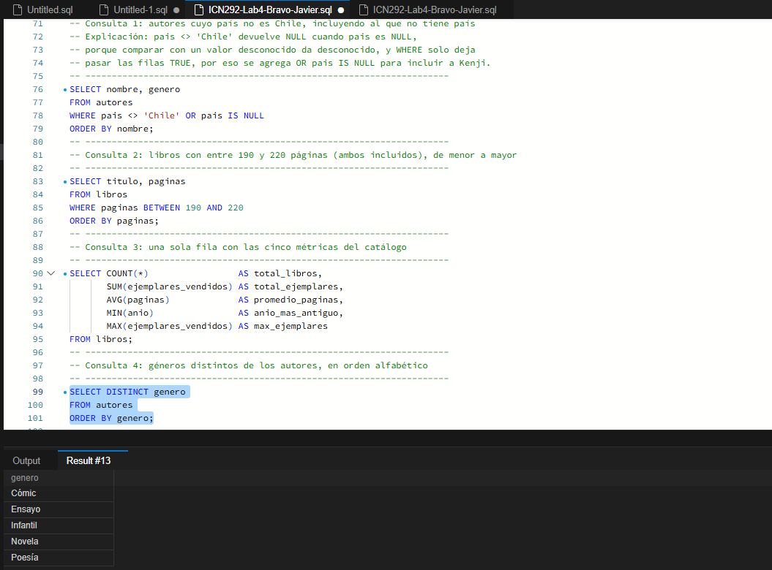

Consulta 5 — Autores con más de un libro en 2024
SELECT a.nombre, COUNT(*) AS libros_2024
FROM autores a
JOIN libros l ON a.id_autor = l.id_autor
WHERE l.anio = 2024
GROUP BY a.id_autor, a.nombre
HAVING COUNT(*) > 1
ORDER BY a.nombre;

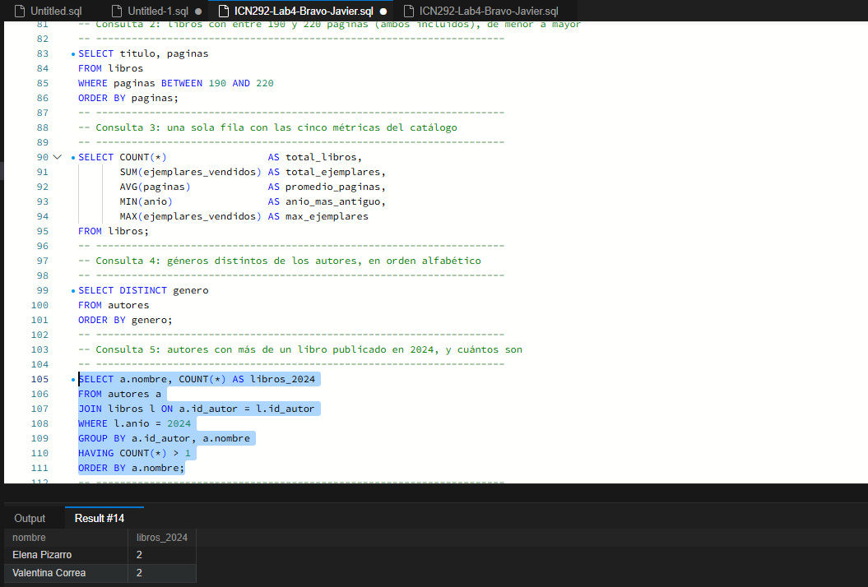

Consulta 6 — Top 3 de 2024 sobre 2000 ejemplares
SELECT titulo, ejemplares_vendidos
FROM libros
WHERE anio = 2024 AND ejemplares_vendidos > 2000
ORDER BY ejemplares_vendidos DESC
LIMIT 3;

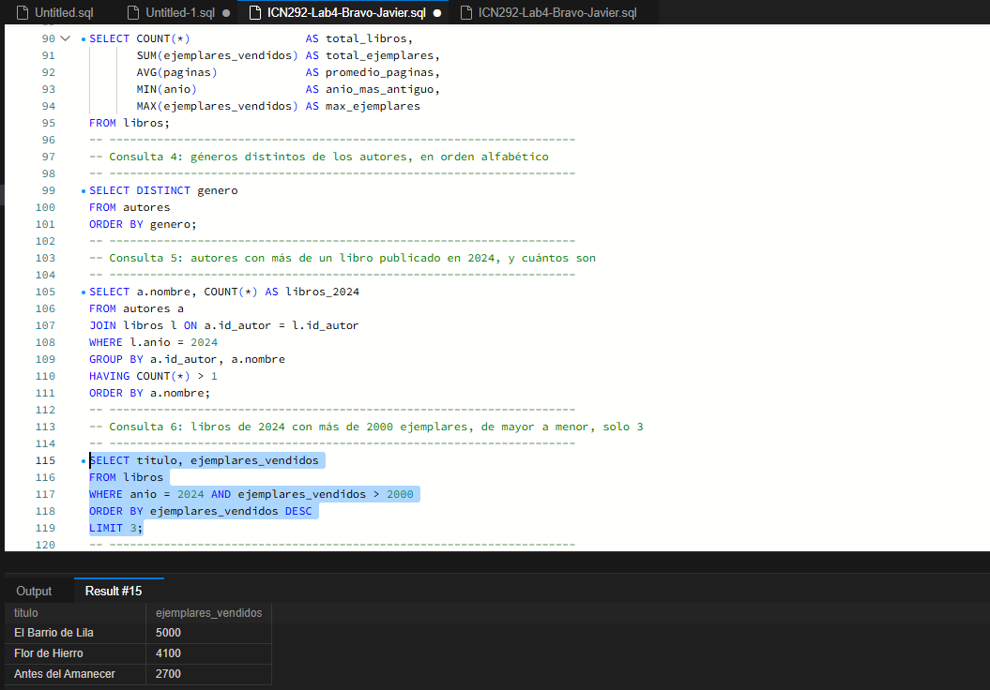

Consulta 7 — Insertar y eliminar 'Papel Mojado'
1) INSERT
INSERT INTO libros (id_autor, titulo, paginas, ejemplares_vendidos, anio)
VALUES (3, 'Papel Mojado', 260, 50, 2024);

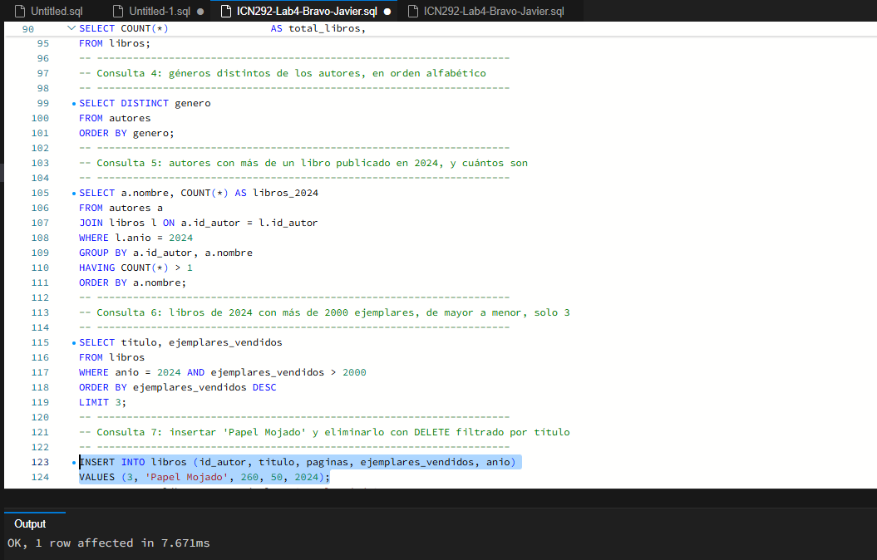

2) SELECT previo al DELETE (mismo criterio)
SELECT * FROM libros WHERE titulo = 'Papel Mojado';

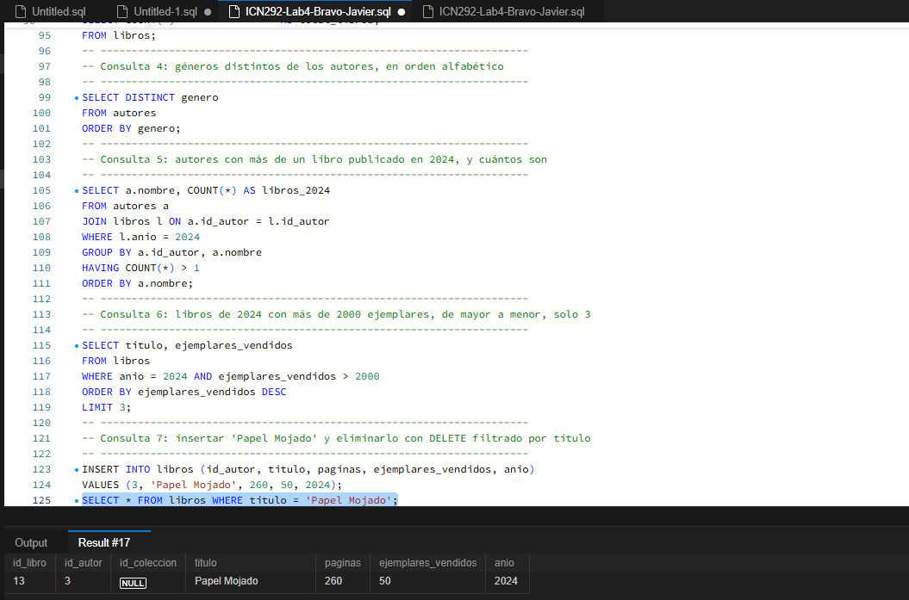

3) DELETE por título
DELETE FROM libros WHERE titulo = 'Papel Mojado';

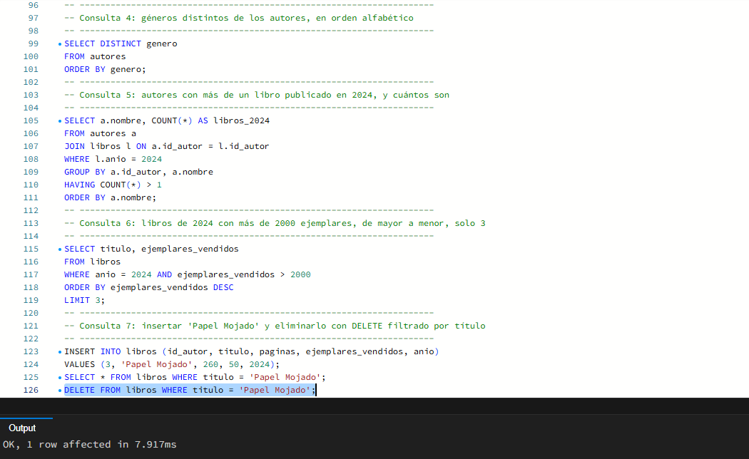

4) SELECT posterior (comprueba que ya no está)
SELECT * FROM libros WHERE titulo = 'Papel Mojado';

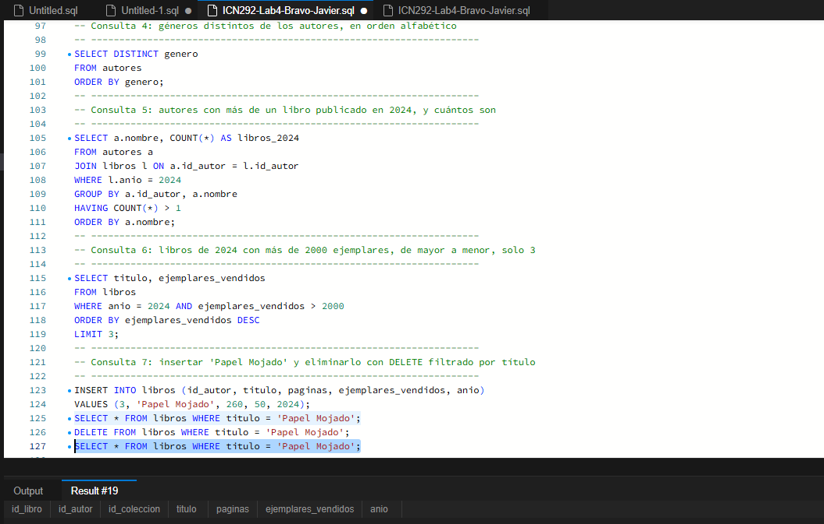

Consulta 8 — Sumar 100 ejemplares a 'Cielo de Enero'
1) SELECT previo (mismo WHERE)
SELECT titulo, ejemplares_vendidos FROM libros WHERE titulo = 'Cielo de Enero';

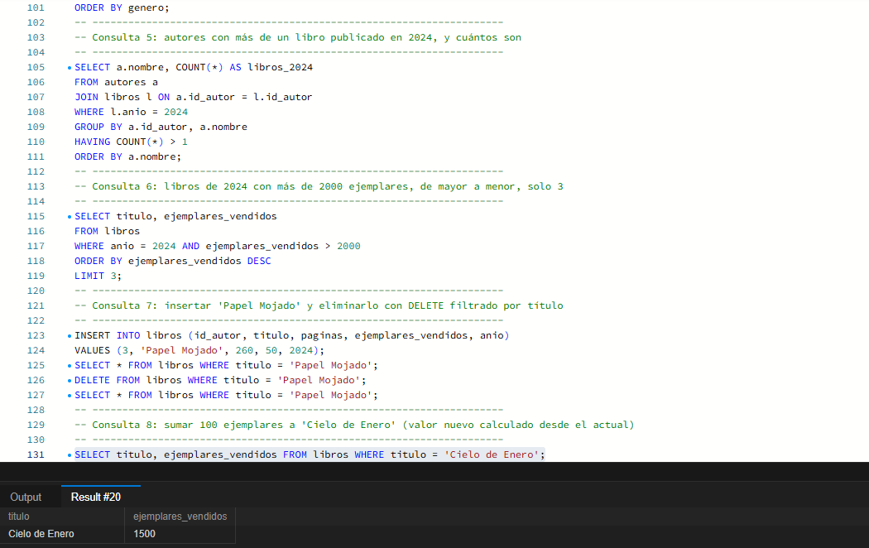

2) UPDATE (valor calculado desde el actual)
UPDATE libros
SET ejemplares_vendidos = ejemplares_vendidos + 100
WHERE titulo = 'Cielo de Enero';

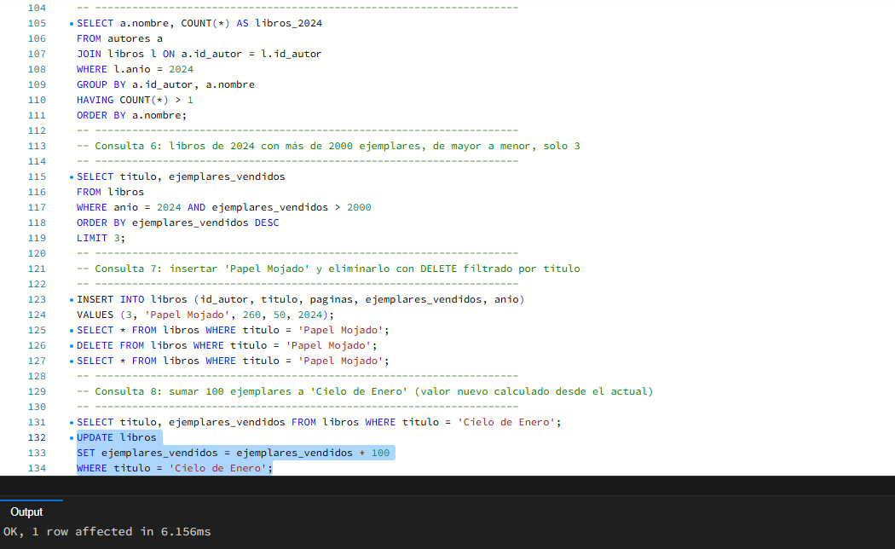

3) SELECT posterior
SELECT titulo, ejemplares_vendidos FROM libros WHERE titulo = 'Cielo de Enero';

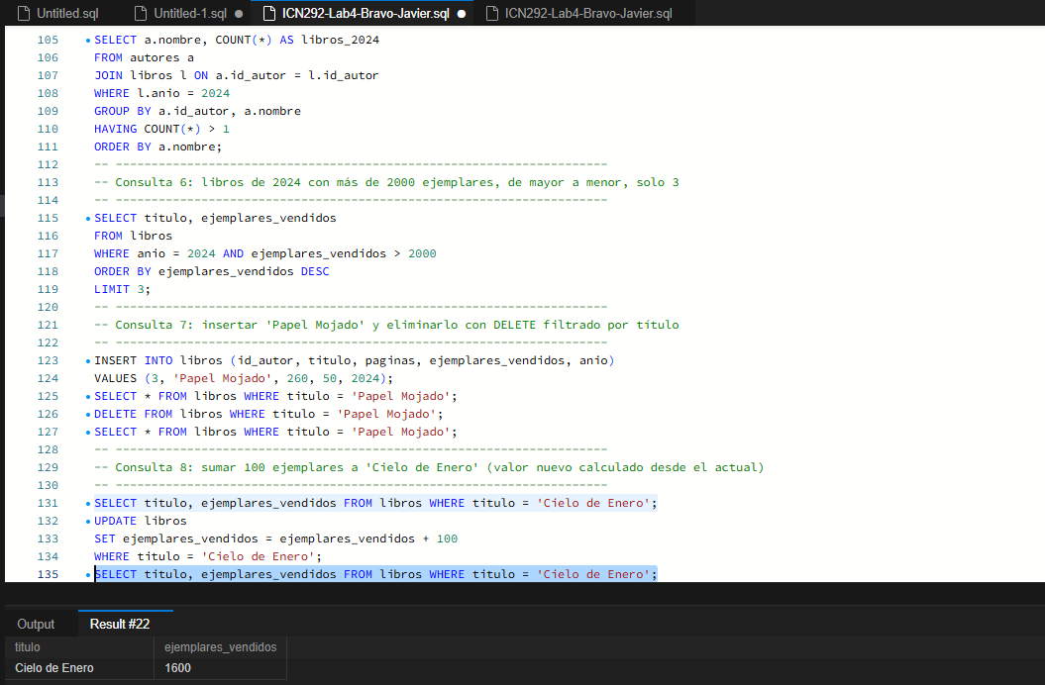

Consulta 9 — Libros con su colección y fecha de publicación
1) Carga de colecciones
INSERT INTO colecciones (titulo, fecha_publicacion) VALUES
('Colección Voces del Sur', '2024-03-15'),
('Colección Ideas y Palabras', '2024-09-01');

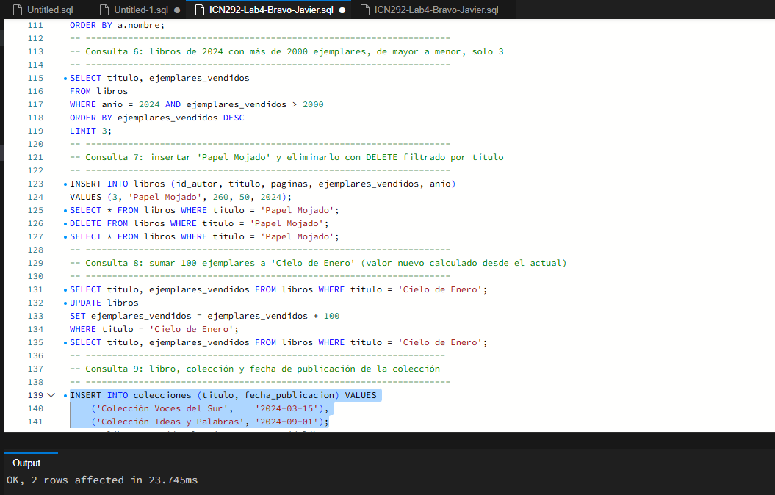

2) Asignación de los doce libros
UPDATE libros SET id_coleccion = 1 WHERE id_libro BETWEEN 1 AND 6;
UPDATE libros SET id_coleccion = 2 WHERE id_libro BETWEEN 7 AND 12;

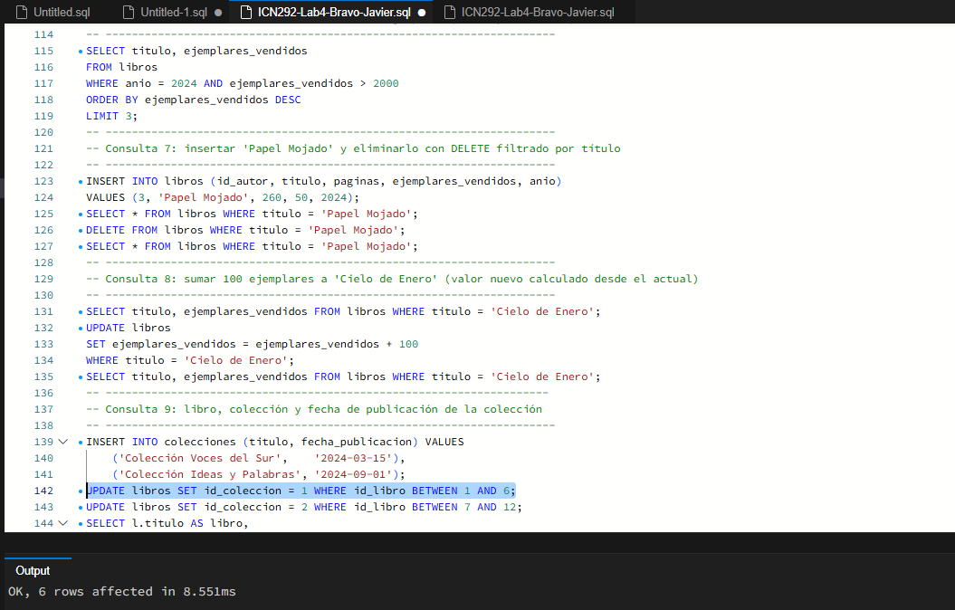
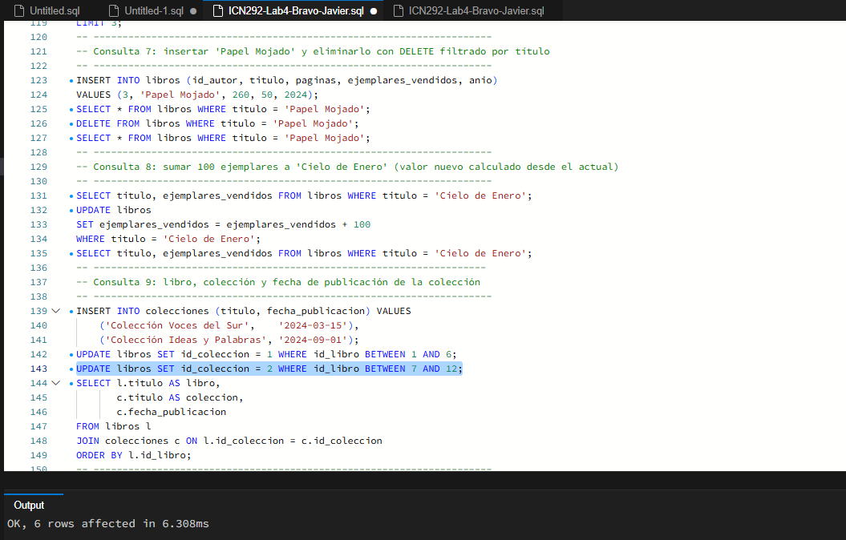

3) Listado
SELECT l.titulo AS libro,
c.titulo AS coleccion,
c.fecha_publicacion
FROM libros l
JOIN colecciones c ON l.id_coleccion = c.id_coleccion
ORDER BY l.id_libro;

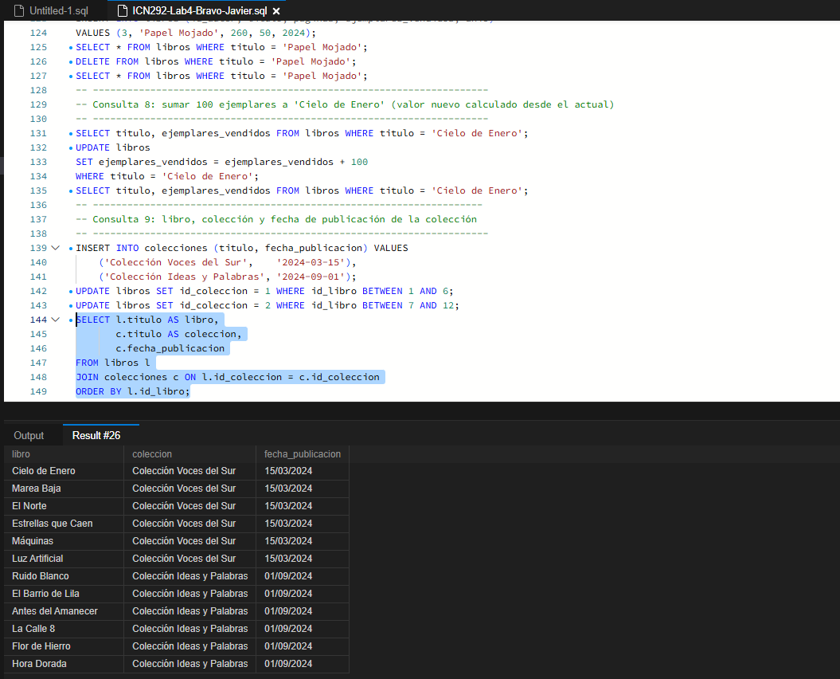

Consulta 10 — Pagos a autores y total por autor
0) Carga de pagos
INSERT INTO pagos (id_autor, fecha_pago, monto) VALUES
(1, '2025-01-15', 450000.00),
(1, '2025-03-15', 380000.50),
(2, '2025-02-10', 520000.00),
(4, '2025-02-28', 610000.75);

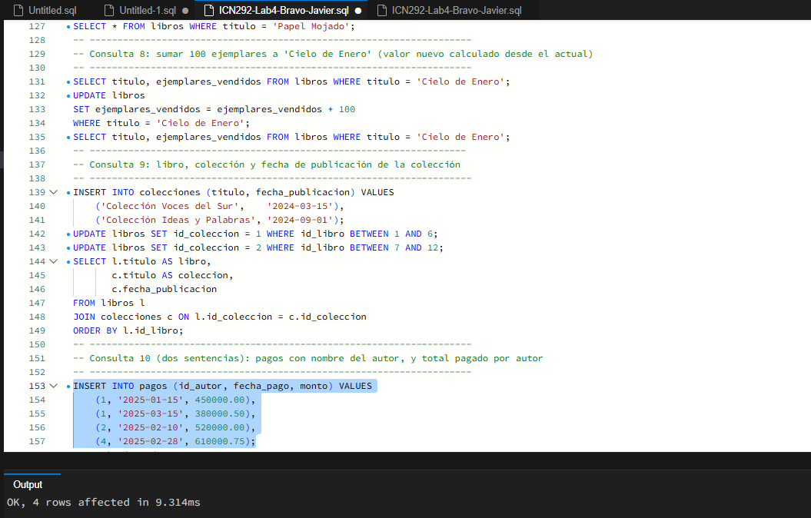

1) Pagos con nombre del autor, fecha y monto
SELECT a.nombre, p.fecha_pago, p.monto
FROM pagos p
JOIN autores a ON p.id_autor = a.id_autor
ORDER BY a.nombre, p.fecha_pago;

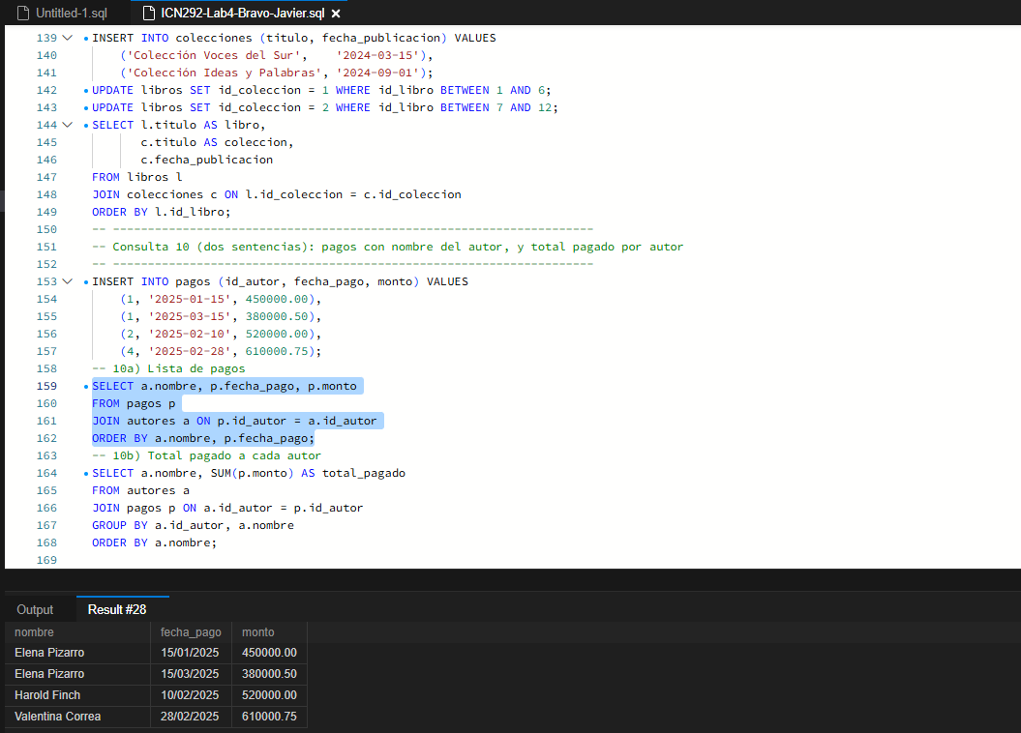

2) Total pagado a cada autor
SELECT a.nombre, SUM(p.monto) AS total_pagado
FROM autores a
JOIN pagos p ON a.id_autor = p.id_autor
GROUP BY a.id_autor, a.nombre
ORDER BY a.nombre;



